Date de création : 13/07/20
Date de Mise à Jour : 30/06/21
Version v0.9

Paramétrage de K-Atys

Prérequis
L'application “K-Atys” est déployable uniquement sur certains systèmes d'exploitation :
- Android
- iOS
- Windows (Windows Mobile/CE, Windows 10)
Il est indispensable d'avoir le module de communication installé sur votre serveur afin de communiquer au serveur les données saisies depuis le terminal. Cet outil est installé et paramétré par nos soins lors du déploiement de l'application.
Il est recommandé d'utiliser un terminal mobile de type Android (plutôt que iOS).

Paramètres généraux
Pour accéder aux paramètres il suffit d'appuyer sur le bouton Paramètres  dans l'interface d'accueil.
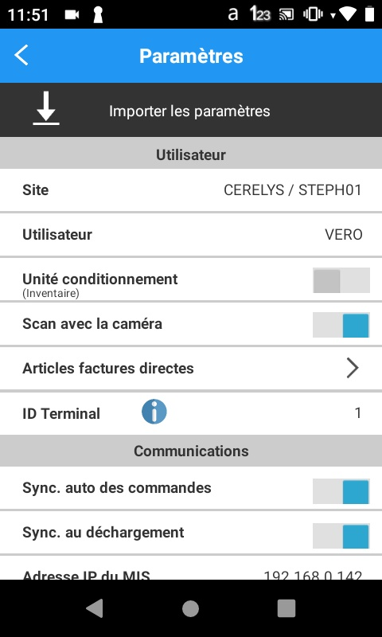 | - Site :  Indiquer le site sur lequel vous travaillez (paramètre défini en théorie lors du déploiement).  - Utilisateur :  Indiquer l'utilisateur Atys (paramètre défini en théorie lors du déploiement).  - Unité de conditionnement :  Ce paramètre concerne uniquement la fonction “Inventaire”. Par défaut, l'unité saisie par l'opérateur est l'unité de stockage (“Gris”). Cocher ce champ (basculer en “Bleu”) si vous souhaitez travailler l'inventaire en unité de conditionnement.  - Scan avec la caméra :  Cocher ce champ (basculer en “Bleu”) si vous souhaitez scanner avec l'appareil photo. Un bouton apparaît alors sur la droite des champs.  Ce paramètre peut être utile si vous utilisez K-Atys sur un smartphone démuni de scanneur interne.  - ID Terminal :  Spécifier un identifiant pour votre terminal afin de le différencier des autres terminaux utilisés. Un terminal doit avoir un ID unique.  - Articles factures directes :  Ce paramètre correspond aux articles pour lesquels vous souhaitez faire une facture directe. Appuyer sur le bouton pour paramétrer les articles facture direct.
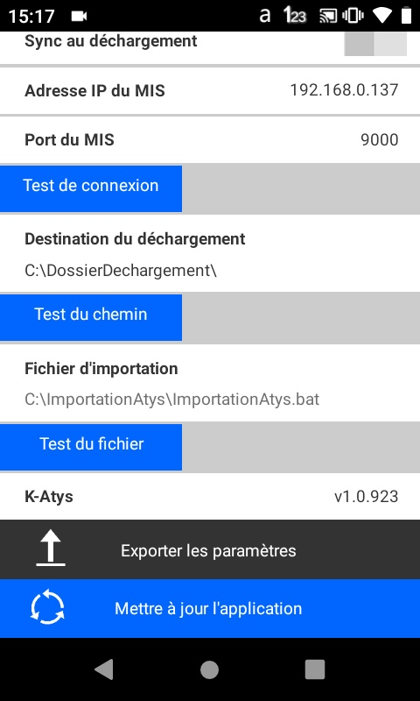 | - Sync. auto des commandes :  Indiquer si vous souhaitez synchroniser les commandes, avant d'en préparer dans K-Atys. Ce paramètre permet d'éviter d'avoir des commandes déjà préparées par d'autres terminaux, dans la liste.  - Sync au déchargement :  Indiquer si vous souhaitez synchroniser la base de données du terminal, après avoir déchargé et importé les fichiers dans Atys (conseillé pour récupérer les dernières données après importation des fichiers dans Atys).  - Adresse IP du MIS :  Correspond à l'adresse IP de votre serveur, sur lequel est exécuté le module de communication (MIS). L'adresse IP est visible sur l'interface du MIS.  - Port du MIS :  Correspond au port paramétré dans les connexions entrantes possibles avec le MIS. Ce paramètre doit être en adéquation avec ce qui a été paramétré au niveau du MIS.  - Destination du déchargement :  Spécifier un chemin sur votre ordinateur dans lequel les fichiers seront déchargés. Attention, une fois ce dossier spécifié, il faut créer manuellement le sous-répertoire \~Locks\ afin que le terminal puisse créer les fichiers “lock” des commandes en cours de préparation sur le serveur.  <Dossier de destination>\~Locks\  - Fichier d'importation :  Paramètre défini par nos soins lors du déploiement de l'application (ce fichier correspond au programme permettant d'importer les données dans Atys).
Il est fortement conseillé d'utiliser les boutons de tests afin de vérifier que vous communiquez bien avec le serveur et que les paramètres spécifiés sont corrects.
Si la connexion n'est pas établie, vérifiez que le terminal et le serveur soient bien connectés au même réseau (wifi ou filaire).
Si la connexion ne fonctionne toujours pas après toutes les vérifications, veuillez contacter Analys.

Articles factures directes

Ce paramètre a normalement été défini lors de l'importation des données sur le terminal. Si vous modifiez la liste des articles de facture directe, vous pouvez réimporter ceux définis pour sélectionner les articles définis au départ.
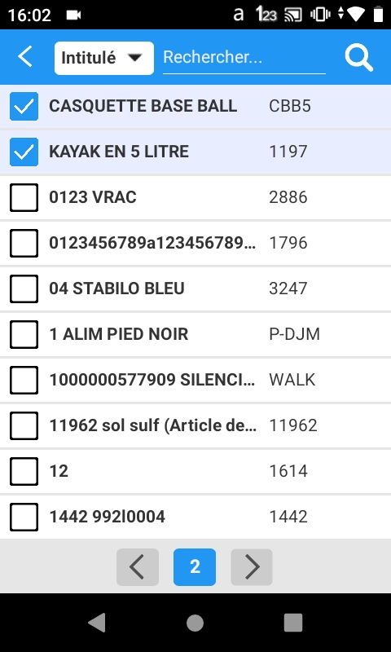 | Cette page ne sert qu'à sélectionner les articles pour lesquels vous voulez faire une facture directe. Il vous est ensuite possible de réaliser les commandes comportant ces articles, dans le formulaire Facture Directe. Pour ajouter un article, il suffit de cocher les articles dans la liste qui apparaît. Afin de ne pas avoir à tout parcourir, il est possible de trouver vos articles en saisissant dans le champ l'intitulé ou le code de l'article : choisissez par quel filtre vous souhaitez effectuer votre recherche en sélectionnant l'intitulé ou le code dans le bouton à gauche du champ. Le nombre maximum d'articles affichés par page est de 10. Si votre requête dépasse les 10 articles alors vous pouvez utiliser les boutons de pagination en bas afin de parcourir la liste.
Dans la capture d'écran ci-dessus, dans la fonction Facture Directe il n'y aura que les commandes dont les lignes contiennent les articles sélectionnés.

Importation des paramètres

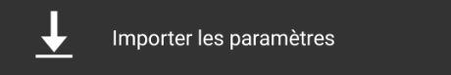 | Cette fonctionnalité permet de récupérer les paramètres configurés sur le serveur dans le fichier de configuration Settings.ini. Ce fichier se trouve dans le dossier de Syncro défini lors du déploiement de K-Atys.  (...)\Syncro\TRxxx>\ToPDA\settings.ini

Exportation des paramètres

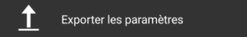 | Une fois les paramètres configurés sur votre terminal, vous pouvez les exporter sur le serveur afin de pouvoir les réimporter ultérieurement (en cas de remplacement du terminal ou pour servir de base à d'autre terminaux).

Mise à jour de l'application

 | Ce bouton permet de mettre à jour l'application lorsqu'une nouvelle version de K-Atys est disponible. K-Atys récupère les fichiers d'extension .KZP et .KPT déployés dans votre dossier Syncro.

Si vous ne savez pas où est votre dossier Syncro, vous pouvez le trouver dans le fichier Products.ini à la ligne Path. Ce fichier se trouve dans le dossier \MISCommunicator qui se trouve dans le dossier d'installation du MIS.
Ne pas modifier le fichier Products.ini !
Tracedump:
newBaseSize: 16pt
newBaseSizeInPt: 16

